**TRƯỜNG ĐẠI HỌC TRÀ VINH**

**KHOA KỸ THUẬT VÀ CÔNG NGHỆ**



**ISO 9001:2015**

**ĐỒ ÁN KẾT THÚC MÔN**

**LẬP TRÌNH ỨNG DỤNG WINDOW**

**ĐỀ TÀI:**

**XÂY DỰNG HỆ THỐNG QUẢN LÝ CỬA HÀNG BÁN MÁY ẢNH**

|  |  |
| --- | --- |
| **Giảng viên hướng dẫn**  ThS. PHẠM MINH ĐƯƠNG | **Nhóm Sinh viên thực hiện**  110121007 – Nguyễn Lâm Quốc Bảo  110121017 – Đinh Lê Bảo Duy  110121132 – Nguyễn Văn Vửng  Mã Lớp DA21TTA  Khóa 2021-2025 |

**TRÀ VINH, THÁNG 1 NĂM 2024**

**LỜI CẢM ƠN**

Em xin chân thành cảm ơn các thầy cô trường Đại học Trà Vinh, đặc biệt là các thầy cô khoa Công nghệ Kỹ thuật đã tạo cơ hội cho chúng em được thực tập và giao lưu. Em có thể tránh được các vấn đề và nhầm lẫn trong môi trường làm việc trong tương lai.

Em xin cảm ơn Thầy Phạm Minh Dương. Nhờ sự giúp đỡ và hướng dẫn tận tình của thầy từ đầu đến cuối đồ án, em đã hoàn thành đồ án đúng thời hạn và tích luỹ được một vốn kiến thức quý báu.

Mặc dù đã cố gắng hết sức để hoàn thành đề tài này nhưng do hạn chế về thời gian cũng như kiến thức chuyên môn nên trong quá trình nghiên cứu, đánh giá và trình bày đề tài, tôi còn nhiều thiếu sót. Em rất mong được sự quan tâm, góp ý của các thầy cô bộ môn để khóa luận của em được hoàn thiện và hoàn thiện hơn.Em xin chân thành cảm ơn

|  |  |
| --- | --- |
|  | Nhóm thực hiện: |
|  | 110121007 – Nguyễn Lâm Quốc Bảo  110121017 – Đinh Lê Bảo Duy  110121132 – Nguyễn Văn Vửng |

Trà Vinh, ngày 04 tháng 01 năm 2024

NHẬN XÉT CỦA NGƯỜI HƯỚNG DẪN

|  |  |
| --- | --- |
|  | Trà Vinh, ngày 04 tháng 01 năm 2024 |
|  | Giảng viên hướng dẫn |
|  | Phạm Minh Đương |

NHẬN XÉT CỦA GIÁO VIÊN PHẢN BIỆN

**LỜI MỞ ĐẦU**

Ngay ở thời điểm hiện tại . Máy ảnh có vẻ không còn xa lạ với chúng ta nữa . Nó đã được mọi người áp dụng vào đời sống hằng ngày nhằm để phát triển trong kinh doanh, làm đẹp và rất nhiều ở những môi trường xã hội khác . Nhờ có máy ảnh mà mọi việc có thể diễn ra một cách trơn tru hơn cho đời sống hằng ngày. Có thể nói máy ảnh là một trong những phần không thể thiếu trong kinh doanh, nó dùng để giới thiệu sản phẩm một cách thuyết phục người tiêu dùng hơn . Bên cạnh đó ngoài đời sống hiện tại các bạn trẻ cũng không thể thiếu nó vì nhằm để phục vụ cho đời sống hằng ngày cũng như trong những hoạt động thực tế . Chẳng hạn như khoá tu , họp đại hội - liên đội , … Có thể nói máy ảnh là một trong những thứ quan trọng nhất trong mọi hoạt động trong đời sống hiện tại . Để nói đến máy ảnh thì có rất nhiều sự lựa chọn và nhiều giá trị cho từng mỗi chiếc máy khác nhau . Ở trong từng cấu hình của mỗi chiếc máy ảnh được cho ra đời với nhiều công dụng và cho ra chất lượng hình ảnh ở mỗi góc độ khác nhau .

Để đáp ứng nhu cầu của người tiêu dùng thì việc kinh doanh máy ảnh được rất nhiều doanh nghiệp lựa chọn. Thấu hiểu được đều đó thì việc xây dựng phần mềm quản lý quán trà sữa có thể giúp các doanh nghiệp, các chủ sở hữu quản lý dễ dàng hơn.

# NỘI DUNG QUYỂN BÁO CÁO

## BẢNG PHÂN CÔNG CÔNG VIỆC:

|  |  |
| --- | --- |
| **Công việc** | **Người thực hiện** |
| - Thiết kế cơ sở dữ liệu.  - Làm các biểu đồ.  - Làm các Form  - Chỉnh sửa báo cáo | Nguyễn Lâm Quốc Bảo  MSSV: 110121007 |
| - Tìm kiếm thông tin sản phẩm.  - Làm các biểu đồ.  - Làm báo cáo. | Đinh Lê Bảo Duy  MSSV: 110121017 |
| - Tìm kiếm thông tin sản phẩm  - Làm các biểu đồ.  - Làm PowerPoint. | Nguyễn Văn Vửng  MSSV: 110121132 |

Mục lục

NỘI DUNG QUYỂN BÁO CÁO 2

BẢNG PHÂN CÔNG CÔNG VIỆC: 2

PHẦN 1: TỔNG QUAN VỀ HỆ THỐNG 2

Lý do chọn đề tài: 2

Mô tả đề tài: 2

Mục tiêu cụ thể của đề tài: 2

Bài toán chính: 2

Yêu cầu nghiệp vụ bài toán: 2

Kết luận: 2

Phân tích thiết kế dữ liệu 2

PHẦN 2: XÂY DỰNG ỨNG DỤNG 2

2.1 Giao diện liên quan đến chức năng thêm, sửa, xóa 2

Giao diện chính 2

Giao diện from Khách Hàng 2

Giao diện from Nhân Viên 2

Giao diện from Sản Phẩm 2

Giao diện Đăng nhập 2

2.2 Thống kê 2

Giao diện chính, tra cứu 2

Giao diện tính toán, thống kê 2

PHẦN 3: KẾT LUẬN VÀ HƯỚNG PHÁT TRIỂN 2

3.1. Kết quả đạt được 2

3.2. Hạn chế 2

3.3. Hướng phát triển 2

**Danh mục hình ảnh**

*Hình 1 Mô hình dữ liệu mức quan niệm (CDM) 2*

*Hình 2Mô hình dữ liệu mức logic (Logical Data Model) 2*

*Hình 3. Giao diện chính 2*

*Hình 4. Giao diện from Khách Hàng 2*

*Hình 5. Giao diện from Nhân Viên 2*

*Hình 6. Giao diện from Sản Phẩm 2*

*Hình 7 Giao diện đăng nhập 2*

*Hình 8. Giao diện chính, tra cứu 2*

*Hình 9 Thống kê sản phẩm bán chạy 2*

*Hình 10. Thống kê khách hàng thân thiết 2*

# PHẦN 1: TỔNG QUAN VỀ HỆ THỐNG

## Lý do chọn đề tài:

Chọn đề tài "Xây dựng ứng dụng quản lý shop camera" không chỉ là sự lựa chọn mà còn là sự đáp ứng đúng đắn đối với một nhu cầu thực tế ngày càng tăng cao trong lĩnh vực kinh doanh an ninh và camera giám sát. Thị trường này đang phát triển mạnh mẽ, và việc quản lý một cửa hàng camera đòi hỏi sự chặt chẽ và hiệu quả cao.

Một trong những thách thức lớn mà các cửa hàng camera đang phải đối mặt là việc quản lý thông tin liên quan đến hàng tồn kho, doanh số bán hàng, và theo dõi các dự án lắp đặt. Điều này thường dẫn đến sự mất mát thời gian và tăng nguy cơ phát sinh lỗi trong quá trình ghi chú và xử lý dữ liệu.

Đồng thời, ứng dụng này không chỉ mang lại lợi ích cho chủ cửa hàng mà còn nâng cao trải nghiệm của khách hàng thông qua việc cung cấp thông tin chi tiết về sản phẩm, chính sách bảo hành, và dịch vụ hỗ trợ kỹ thuật. Điều này giúp xây dựng sự tin cậy và tăng cường mối quan hệ với khách hàng.

Lựa chọn sử dụng WinForms là một quyết định chiến lược, đồng thời tận dụng được ưu điểm của nền tảng này như độ ổn định, tích hợp sâu với hệ điều hành Windows, và khả năng phát triển nhanh chóng. WinForms không chỉ đảm bảo dễ học và triển khai mà còn mang lại sự linh hoạt cần thiết cho quá trình phát triển và cập nhật ứng dụng trong tương lai.

Với những lợi ích rõ ràng và tính cần thiết của đề tài, chúng tôi tin rằng việc xây dựng ứng dụng quản lý shop camera bằng WinForms không chỉ mang lại giải pháp hiệu quả cho các cửa hàng camera mà còn đóng góp tích cực vào sự phát triển của ngành công nghiệp an ninh và camera giám sát.

### Mô tả đề tài:

Dự án "Quản lý cửa hàng bán máy ảnh" không chỉ là một hệ thống phần mềm, mà là sứ mệnh mà chúng tôi cam kết thực hiện. Chúng tôi tin rằng việc xây dựng một ứng dụng hiện đại, linh hoạt và hiệu quả không chỉ mang lại lợi ích cho cửa hàng mà còn tạo ra một trải nghiệm mua sắm đặc biệt cho khách hàng.

Sự hi vọng và đồng hành trong hành trình này không chỉ là tinh thần mà chúng tôi chia sẻ, mà còn là động lực mạnh mẽ đằng sau mỗi dòng code và thiết kế giao diện. Chúng tôi hy vọng rằng ứng dụng sẽ không chỉ giải quyết những vấn đề cụ thể của cửa hàng mà còn mang lại những cơ hội mới, tối ưu hóa quy trình kinh doanh và nâng cao mức độ hài lòng của khách hàng.

**Mục tiêu cụ thể của đề tài:**

* **Tối ưu hóa quy trình bán camera**: xây dựng một hệ thống quản lý giúp cho người quản trị dễ dàng quản lý được tất cả các công việc như từ việc nhập liệu, quản lý hàng,bán hàng và giao hàng.
* **Nâng cao trải nghiệm người dùng:** tạo ra một giao diện thân thiện, dễ sử dụng cho người quản trị, giúp họ dễ dàng tìm kiếm thông tin cần thiết và thực hiện việc quản lý giao dịch mua bán một cách thuận tiện.
* **Tích hợp công nghệ mới:** áp dụng những công nghệ mới như lập trình winform để tạo ra giao diện, phân tích và thiết kế cơ sở dữ liệu để đưa ra các thông tin phân tích chuẩn xác nhất về nhu cầu hiện tại của người dùng.

**Bài toán chính:**

1. **Quản lý hàng hóa:** tạo cơ sở dữ liệu chi tiết về camera, bao gồm thông tin chi tiết như: mã sản phẩm, tên sản phẩm, thể loại, số lượng tồn kho, giá bán, …
2. **Quản lý đơn hàng và giao hàng:** xây dựng chức năng thêm hóa đơn khi có khách hàng mua hàng.
3. **Quản lý khách hàng:**  ghi lại thông tin cá nhân của khách hàng, lịch sử đặt hàng của khách hàng để tối ưu hóa trải nghiệm mua sắm.
4. **Báo cáo và thống kê:** thống kê số sản phẩm mà khách hàng đã mua.

**Yêu cầu nghiệp vụ bài toán:**

1. **Độ chính xác và Tin cậy:** Hệ thống cần đảm bảo rằng mọi thông tin từ dữ liệu của camera đến đơn hàng đều phải chính xác và đáng tin cậy.
2. **Tính thông minh và linh hoạt:** Các chức năng cần được thiết kế để thích ứng được với mô hình kinh doanh của từng cửa hàng camera cụ thể, cần phải có đủ các chức năng cơ bản như thêm ,sửa, xóa sản phẩm và quản lý đặt hàng.
3. **Bảo mật:** Với việc lưu trữ nhiều thông tin cá nhân và tài khoản thanh toán, hệ thống cần có các biện pháp bảo mật mạnh mẽ để đảm bảo an toàn thông tin.
4. **Trải nghiệm người dùng:** Quản trị viên cần có một trải nghiệm sử dụng hệ thống mượt mà và dễ dàng, từ việc tìm kiếm đến quy trình đặt hàng.

**Kết luận:**

Những hướng phát triển và kế hoạch này sẽ giúp cho dự án quản lý cửa hàng camera không chỉ duy trì mà còn định hình và làm mới trong ngành bán lẻ camera đang ngày càng phát triển.

**Phân tích thiết kế dữ liệu**

1. **Mô hình dữ liệu mức quan niệm**

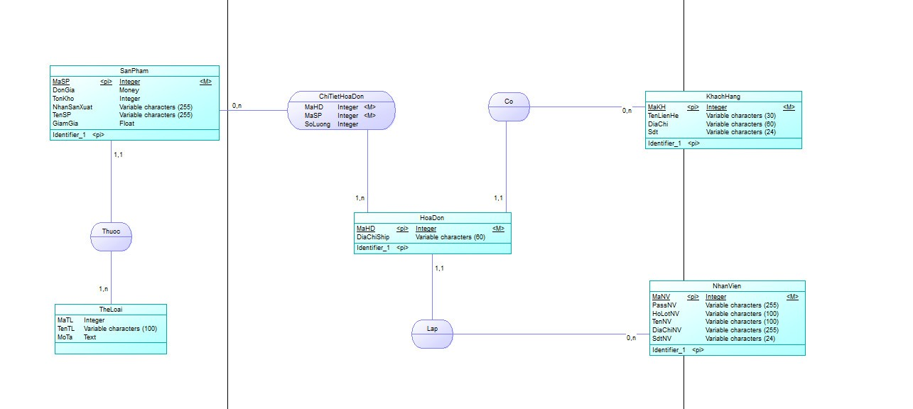

Hình 1 Mô hình dữ liệu mức quan niệm (CDM)

1. **Chi tiết mô hình dữ liệu**
   1. **Mô tả thực thể, mối kết hợp**

**Bảng mô tả thực thể THELOAI**

|  |  |  |  |  |  |  |
| --- | --- | --- | --- | --- | --- | --- |
| **Tên tắt thuộc tính** | **Diễn giải** | **Loại giá trị** | **Kiểu dữ liệu** | **Miền giá trị** | **Chiều dài** | **Ghi chú** |
| MaTL | Mã thể loại | BB | int | Khóa chính |  |  |
| TenTL | Tên thể loại | BB | Chuỗi |  | 100 |  |
| MoTa | Mô tả |  | Text |  |  |  |

**Bảng mô tả thực thể SANPHAM**

|  |  |  |  |  |  |  |
| --- | --- | --- | --- | --- | --- | --- |
| **Tên tắt thuộc tính** | **Diễn giải** | **Loại giá trị** | **Kiểu dữ liệu** | **Miền giá trị** | **Chiều dài** | **Ghi chú** |
| MaSP | Mã mã sản phẩm | BB | int | Khóa chính |  |  |
| TenSP | Tên sản phảm | BB | Chuỗi |  | 255 |  |
| DonGia | Đơn giá | BB | Money | RB1 |  | **Không âm** |
| TonKho | Tồn kho | BB | int |  |  |  |
| NhanSanXuat | Nhãn sản xuất | BB | Chuỗi |  | 255 |  |
| GiamGia | Giảm giá |  | Float |  |  |  |

**Bảng mô tả thực thể KHACHHANG**

|  |  |  |  |  |  |  |
| --- | --- | --- | --- | --- | --- | --- |
| **Tên tắt thuộc tính** | **Diễn giải** | **Loại giá trị** | **Kiểu dữ liệu** | **Miền giá trị** | **Chiều dài** | **Ghi chú** |
| MaKH | Mã khách hàng | BB | int | Khóa chính |  |  |
| TenLienHe | Tên liên hệ | BB | Chuỗi |  | 30 |  |
| DiaChi | Địa chỉ | BB | Chuỗi |  | 60 |  |
| Sdt | Số điện thoại | BB | Chuỗi | RB2 | 24 |  |

**Bảng mô tả thực thể NHANVIEN**

|  |  |  |  |  |  |  |
| --- | --- | --- | --- | --- | --- | --- |
| **Tên tắt thuộc tính** | **Diễn giải** | **Loại giá trị** | **Kiểu dữ liệu** | **Miền giá trị** | **Chiều dài** | **Ghi chú** |
| MaNV | Mã nhân viên | BB | int | Khóa chính |  |  |
| PassNV | Mật khẩu | BB | Chuỗi |  | 255 |  |
| HoLotNV | Họ lót nhân viên | BB | Chuỗi |  | 100 |  |
| TenNV | Tên nhân viên | BB | Chuỗi |  | 100 |  |
| DiaChiNV | Địa chỉ nhẫn viên | BB | Chuỗi |  | 255 |  |
| SdtNV | Số điện thoại nhân viên | BB | Chuỗi | RB2 | 24 |  |

**Bảng mô tả thực thể HOADON**

|  |  |  |  |  |  |  |
| --- | --- | --- | --- | --- | --- | --- |
| **Tên tắt thuộc tính** | **Diễn giải** | **Loại giá trị** | **Kiểu dữ liệu** | **Miền giá trị** | **Chiều dài** | **Ghi chú** |
| MaHD | Mã hóa đơn | BB | int | Khóa chính |  |  |
| DiachiShip | Địa chỉ giao hàng | BB | Chuỗi |  | 60 |  |

**Bảng mô tả thực thể CHITIETHOADON**

|  |  |  |  |  |  |  |
| --- | --- | --- | --- | --- | --- | --- |
| **Tên tắt thuộc tính** | **Diễn giải** | **Loại giá trị** | **Kiểu dữ liệu** | **Miền giá trị** | **Chiều dài** | **Ghi chú** |
| MaHD | Mã tác giả | BB | Chuỗi | Khóa chính | 255 |  |
| MaSP | Tên tác giả | BB | Chuỗi | Khóa chính | 255 |  |
| SoLuong | Năm sinh | BB | Năm | RB3 |  | **Số nguyên dương** |

* 1. **Mô tả các RBTV**

**Bảng mô tả các RBTV**

|  |  |  |
| --- | --- | --- |
| **Mã Số** | **Diễn Giải** | **Ghi Chú** |
| RB1 | Đơn giá không âm |  |
| RB2 | Số điện thoại là số và có 10 ký tự |  |
| RB3 | Số lượng là số nguyên dương |  |

* 1. **Mô hình dữ liệu mức logic**



Hình 2Mô hình dữ liệu mức logic (Logical Data Model)

# PHẦN 2: XÂY DỰNG ỨNG DỤNG

1. **Giao diện liên quan đến chức năng thêm, sửa, xóa**

**Giao diện chính**

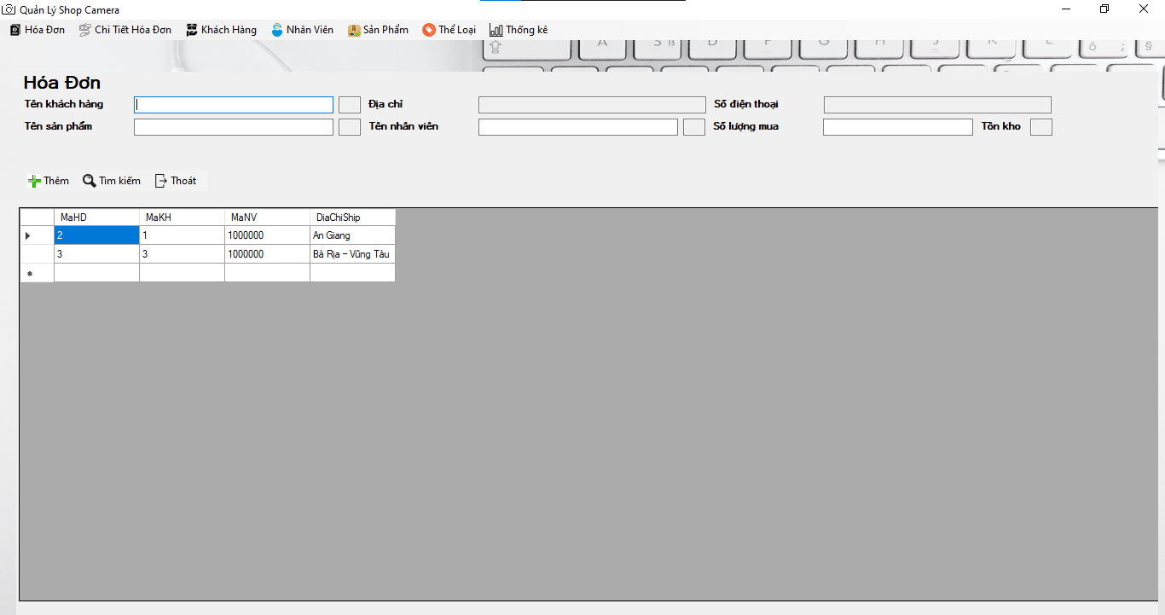

*Hình 3. Giao diện chính*

Giao diện chính cho phép tạo mới hóa đơn từ dữ liệu có sẵn trong cơ sở dữ liệu, giao diện này cũng cho phép xem dữ liệu từ các bản như HoaDon, ChiTietHoaDon, TheLoai và cũng như cho phép xem các dữ liệu thống kê.

**Giao diện from Khách Hàng**

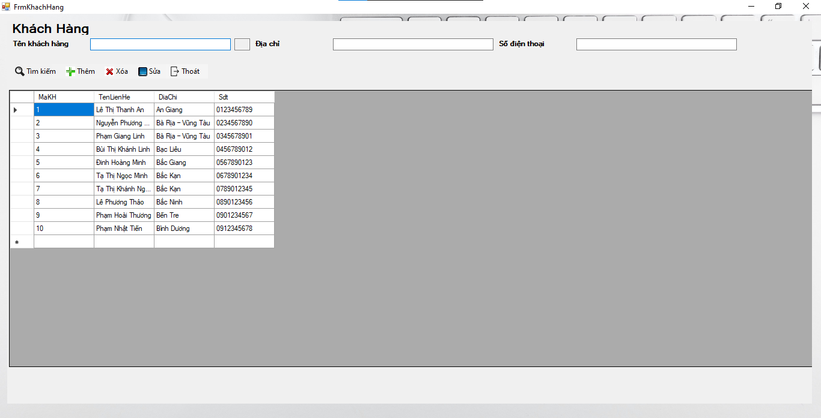

*Hình 4.*  *Giao diện from Khách Hàng*

Giao diện from Khách Hàng cho phép xem, thêm, xóa, sửa dữ liệu trong bảng KhachHang.

**Giao diện from Nhân Viên**

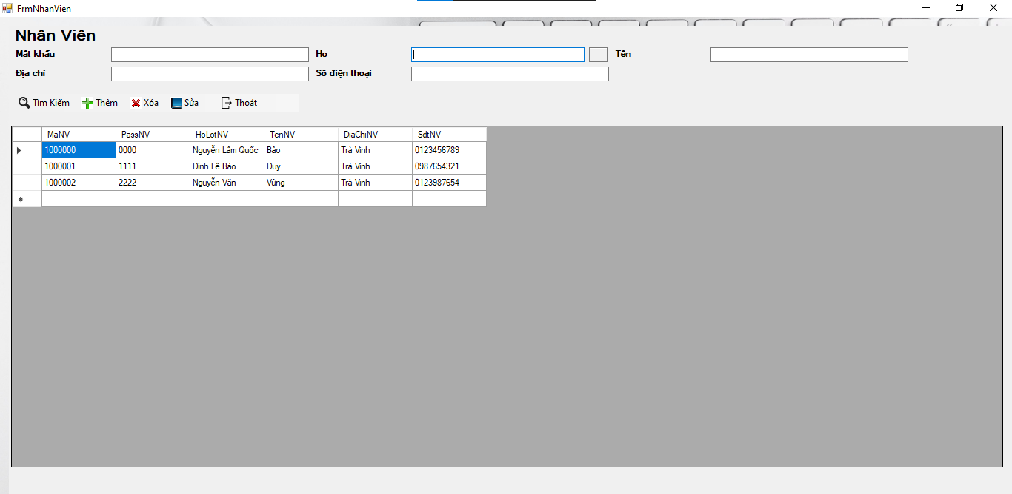

*Hình 5.*  *Giao diện from Nhân Viên*

Giao diện from Nhân Viên cho phép xem, thêm, xóa, sửa dữ liệu trong bảng NhanVien.

**Giao diện from Sản Phẩm**

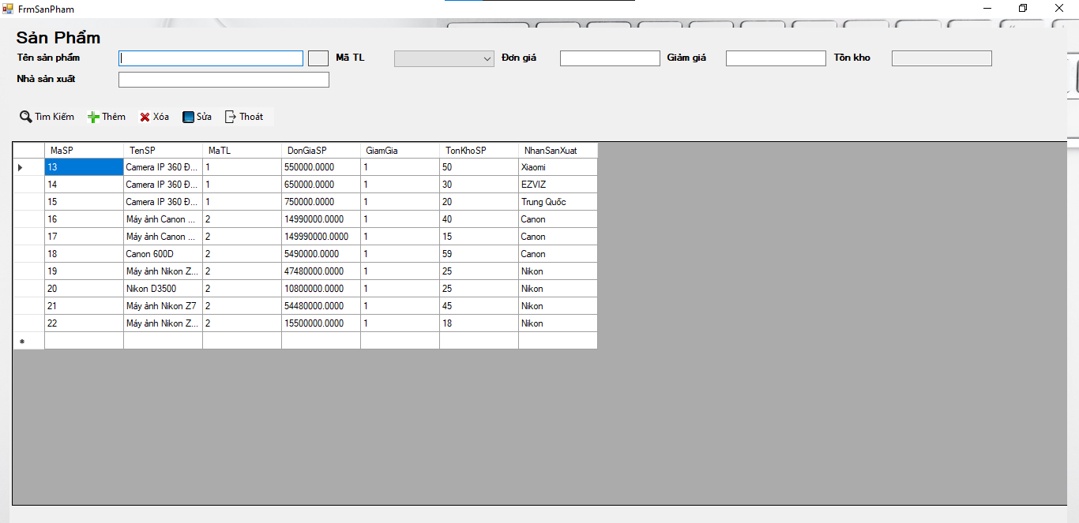

*Hình 6.*  *Giao diện from Sản Phẩm*

Giao diện from Sản Phẩm cho phép xem, thêm, sửa, xóa dữ liệu trong bảng SanPham.

**Giao diện Đăng nhập**

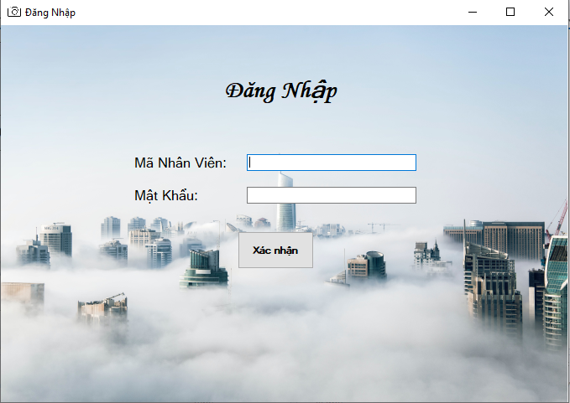

Hình 7 Giao diện đăng nhập

Giao diện đăng nhập cho phép nhân viên đăng nhập vào ứng dụng giúp tăng đọ an toàn và bảo mật.

1. **Thống kê**

**Giao diện chính, tra cứu**

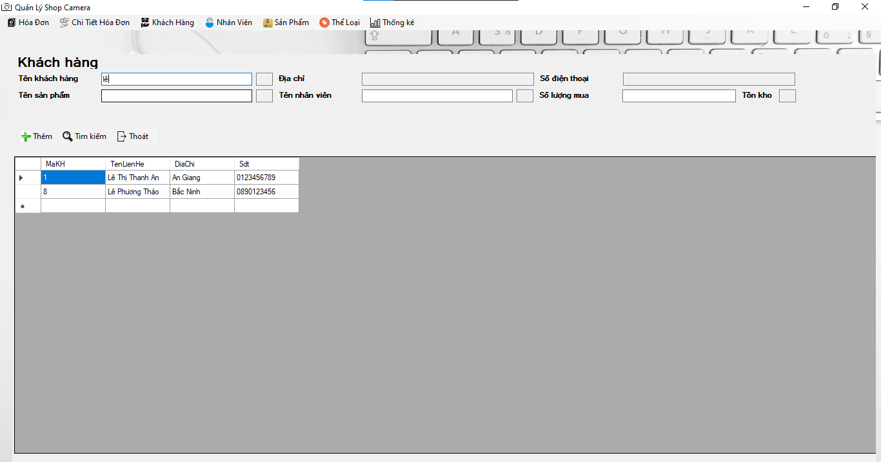

*Hình 8.*  *Giao diện chính, tra cứu*

Nút Tìm Kiếm cho phép tìm kiếm, tra cứu theo Tên khách hàng, tên sản phẩm, tên nhân viên tùy thuộc vào bảng nào đang được hiển thị.

**Giao diện tính toán, thống kê**

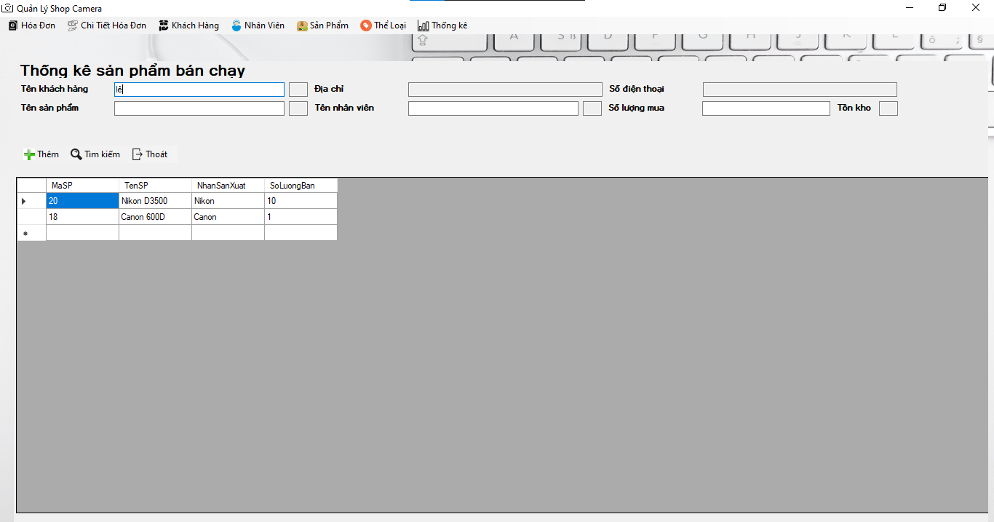

*Hình 9*  *Thống kê sản phẩm bán chạy*

Giao diện thống kê sản phẩm bán chạy sử dụng câu lệnh SQL để hiển thị sản phẩm có số lượng đã bán được nhiều nhất giúp chủ cửa hàng biết được xu hướng mua hàng hiện tại của khách hàng.

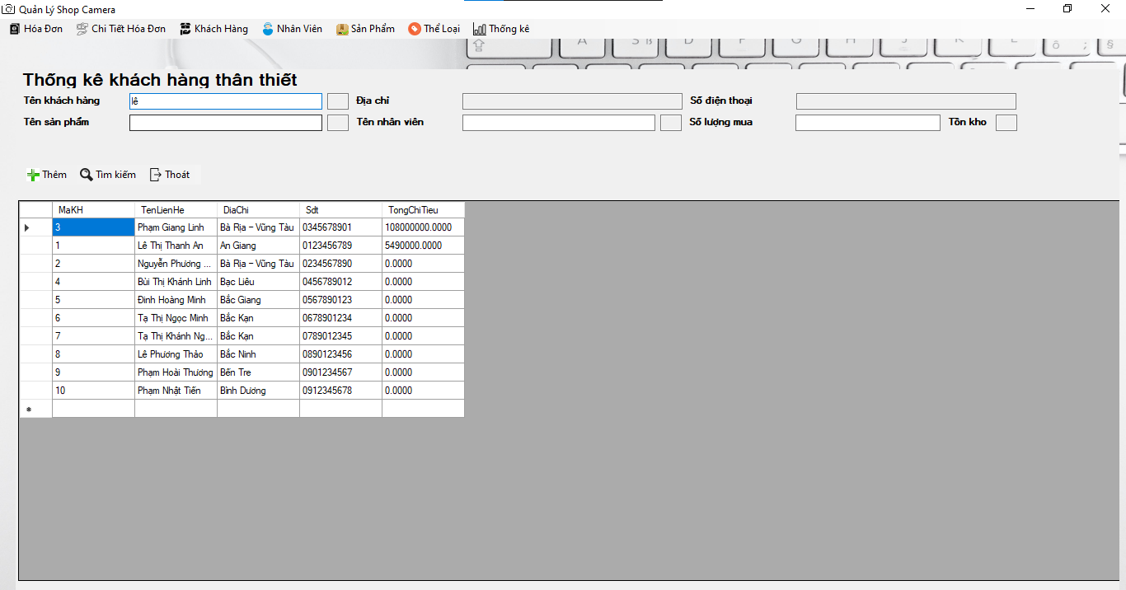

*Hình 10.* *Thống kê khách hàng thân thiết*

Giao diện thống kê khách hàng thân thiết giúp chủ cửa hàng biết được khách nào đã chi nhiều tiền để mua hàng nhất từ đó có chính sách đối đãi phù hợp.

# PHẦN 3: KẾT LUẬN VÀ HƯỚNG PHÁT TRIỂN

## Kết quả đạt được

Qua chuỗi thử nghiệm chức năng chặt chẽ, ứng dụng quản lý shop camera đã chứng minh sự đáng tin cậy và hiệu quả của nó trong việc thực hiện các tác vụ quan trọng. Chức năng thêm dữ liệu đã hoạt động mạnh mẽ, với thời gian thực hiện dưới 1 giây và khả năng xử lý lỗi hiệu quả khi có ô trống. Chức năng sửa dữ liệu và chức năng xóa dữ liệu đều đạt được kết quả tích cực với thời gian thực hiện rất nhanh chóng, dưới 1 giây, và không có vấn đề phát hiện nào gây ảnh hưởng đến tính ổn định. Chức năng hiển thị dữ liệu cũng đã chứng minh khả năng linh hoạt và chính xác, mang lại thời gian thực hiện dưới 1 giây.

Tổng thể, ứng dụng không chỉ đáp ứng được yêu cầu về hiệu suất mà còn chứng tỏ tính linh hoạt và tích cực trong quản lý dữ liệu. Thành công này tạo ra một nền tảng ổn định và hiệu quả cho người dùng, giúp họ dễ dàng thực hiện các tác vụ quản lý shop camera một cách nhanh chóng và thuận tiện.

## Hạn chế

Tuy nhiên trong quá trình phát triển thì dự án vẫn còn một vài hạn chế nhất định:

* Giao diện chưa được trao chuốt. Giao diện người dùng có thể cần được cải thiện để tăng tính thẩm mỹ và sự trải nghiệm người dùng. Sự trao chuốt này có thể bao gồm việc tối ưu hóa bố cục, màu sắc, và tính nhất quán.
* Phần mềm có thể sẽ hơi khó sử dụng đối với người lần đầu sử dụng vì sẽ có một vài chức năng phức tạp.
* Chưa có chức năng đăng nhập cho nhân viên hiệu quả, điều này có thể gây khó khăn trong việc quản lý và theo dõi hoạt động của từng người dùng. Thêm tính năng đăng nhập sẽ cải thiện bảo mật và quản lý.
* Chưa có phân quyền được cho các người dùng khác ngoài quyền quản trị cao nhất.Người có quyền cao nhất chỉ có tài khoản admin còn những người dùng khác không có quyền đó.

Những hạn chế trên cần được xử lý để tạo ra một hệ thống cửa hàng bán camera hoàn chỉnh, thuận tiện và dễ dàng quản lý. Cải thiện được những hạn chế này sẽ nâng cao chất lượng của hệ thống, sẽ góp phần tạo nên sự thuận tiện cho người sử dụng.

## Hướng phát triển

Để nâng cao chất lượng và tính linh hoạt của ứng dụng quản lý shop camera, có một số hướng phát triển có thể được xem xét và triển khai:

**Tối Ưu Hóa Giao Diện Người Dùng:**

* Cải thiện giao diện người dùng để tạo ra một trải nghiệm thân thiện và trực quan hơn. Sự trao chuốt trong thiết kế sẽ tăng tính thẩm mỹ và thuận tiện sử dụng.

**Tối Giản Hóa Chức Năng Phức Tạp:**

* Tối giản hóa các chức năng phức tạp, đặc biệt là đối với người mới sử dụng. Cung cấp hướng dẫn chi tiết và bước đi để giúp người dùng dễ dàng làm quen với ứng dụng.

**Phát Triển Chức Năng Đăng Nhập Cho Nhân Viên tốt hơn:**

* Thêm tính năng đăng nhập để phân biệt và quản lý hoạt động của từng nhân viên. Điều này giúp tăng cường bảo mật và có được cái nhìn toàn diện về người dùng.

**Xây Dựng Hệ Thống Phân Quyền:**

* Phát triển một hệ thống phân quyền robust để quản lý quyền hạn của từng người dùng. Điều này bao gồm việc xác định chính xác quyền truy cập và khả năng thực hiện các chức năng cụ thể.

**Tối Ưu Hóa Hiệu Suất:**

* Tối ưu hóa mã nguồn và cơ sở dữ liệu để cải thiện hiệu suất tổng thể của ứng dụng. Điều này bao gồm cả việc kiểm tra và tối ưu hóa các truy vấn cơ sở dữ liệu.

**Phát Triển Ứng Dụng Di Động:**

* Xem xét việc phát triển một ứng dụng di động hoặc giao diện đa nền tảng để tăng tính di động và tiện ích cho người dùng khi họ không ở trước máy tính.

**Tích Hợp Công Nghệ Thông Minh:**

* Khám phá và tích hợp các công nghệ mới như trí tuệ nhân tạo, máy học, hoặc IoT để tối ưu hóa quy trình quản lý và tạo ra trải nghiệm người dùng thông minh hơn.

**TÀI LIỆU THAM KHẢO**

|  |  |
| --- | --- |
| [1] | P. M. Dương, Interviewee, *Tài liệu môn Lập Trình Ứng Dụng.* [Interview]. 2023. |
| [2] | OpenAI, "GPT," 6 2020. [Online]. Available: chat.openai.com. |
| [3] | Wikipedia, "Windows Forms," 13 2 2002. [Online]. Available: https://vi.wikipedia.org/wiki/Windows_Forms. |